

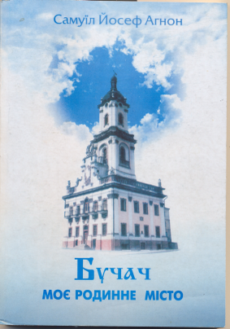
Книга Йосефа Агнона

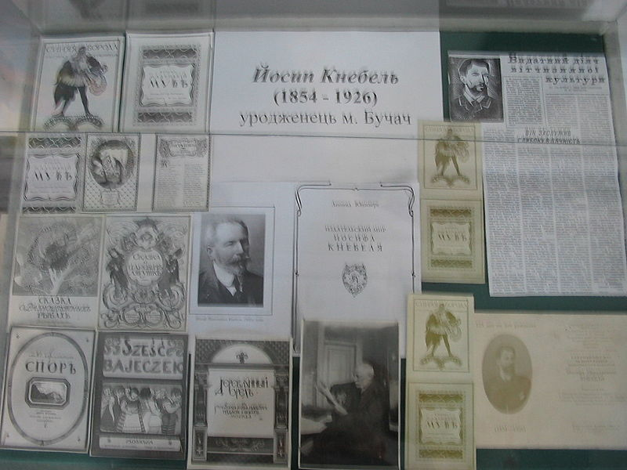

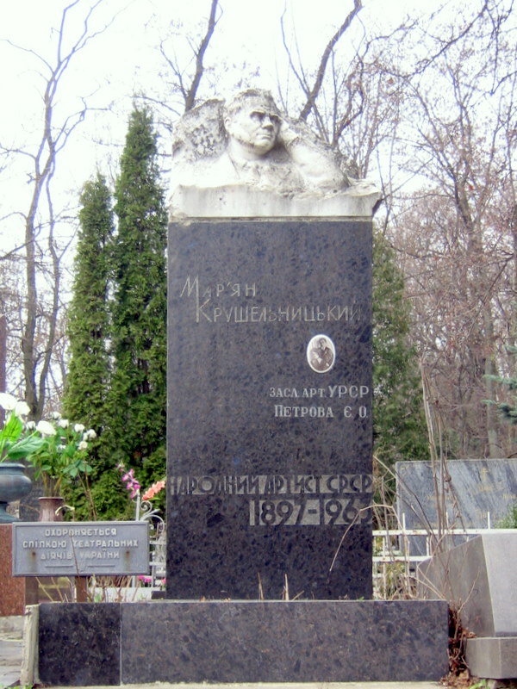
Надгробок Мар’яна Крушельницького
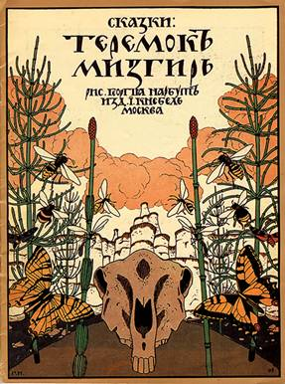

Обложка Г. Нарбута к книге «Сказки: Теремок. Мизгирь».
Изд. Кнебель И.Н. Москва, 1910 год

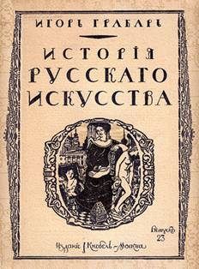
Обложка одного из выпусков «Истории русского искусства» издания И.Н. Кнебеля. 1910–1916 годы.Оформление Е. Лансере
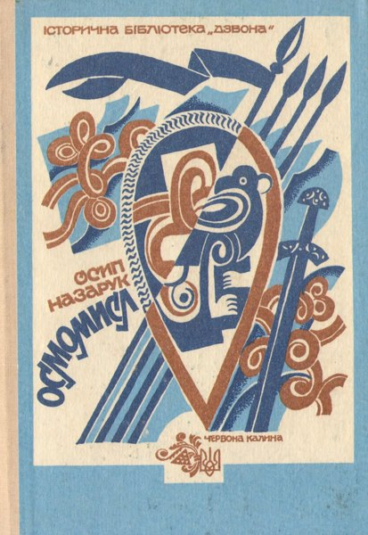
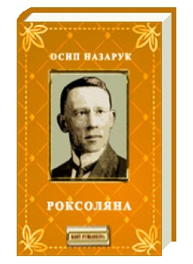
Назарук О. «Осмомисл» (1991) Українська історична повість з XII століття в двох частинах
Назарук О. «Роксоляна»Історична повість із XVI століття
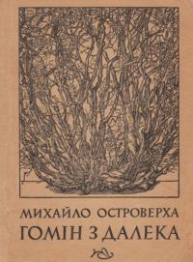
Островерха М. «Гомін з далека: нариси»

Шлемкевич М. Верхи життя і творчости : промови-доповіді Нью-Йорк ; Торонто, 1958. - 160 с.
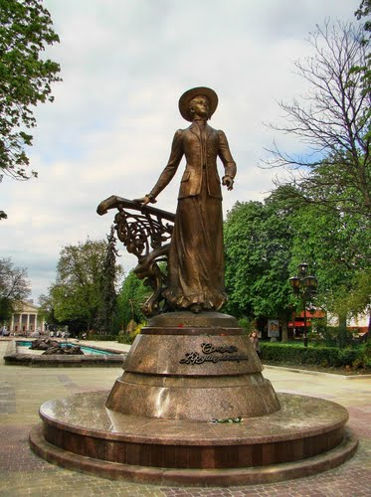

Тернопіль - Соломія Крушельницька

